**Praca z mapą**

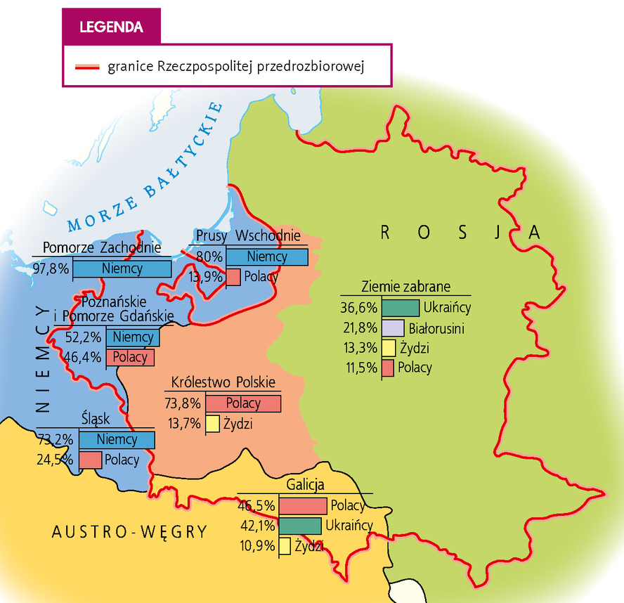

*Skład narodowościowy zaborów oraz ziem dzisiejszej Polski w drugiej połowie XIX w.*

**1.** Podaj nazwę obszaru, na którym odsetek Ukraiń­ców był największy.

**2.** Wskaż obszar, na którym odsetek Żydów był naj­większy.

**3.** Wymień obszary, na których dominowali Niemcy.

**Klucz odpowiedzi**

**Mapa *Skład narodowościowy zaborów oraz ziem dzisiejszej Polski w drugiej połowie XIX w.***

**Zadanie 1.**

Odpowiedź: Galicja

**Zadanie 2.**

Odpowiedź: Królestwo Polskie

**Zadanie 3.**

Odpowiedź: Pomorze Zachodnie, Prusy Wschodnie, Śląsk, Poznańskie i Po­morze Gdańskie